## 程序主界面

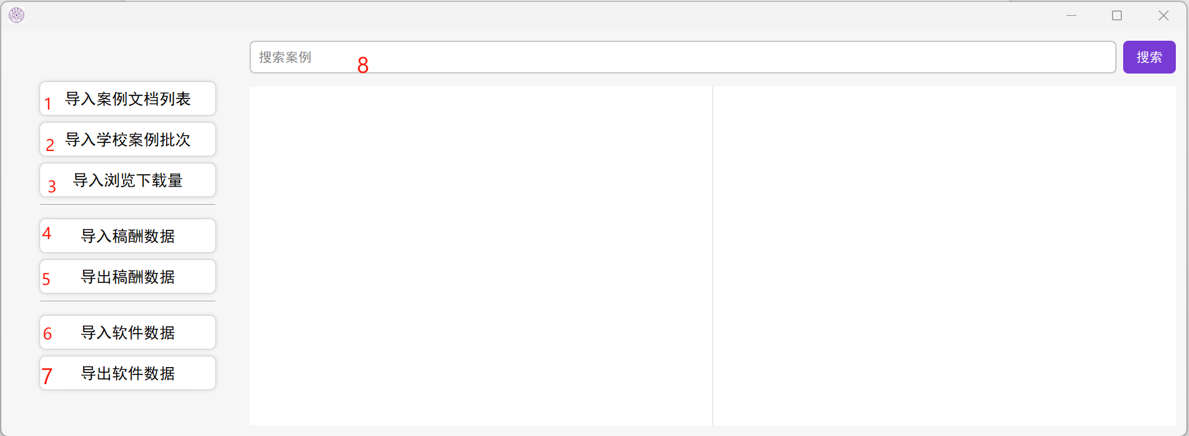

1. 导入案例文档列表：导入案例库系统中案例文档管理中导出的表格，**每次计算稿酬前需要先导入这个，保证更新小程序数据库**
2. 导入学校案例批次：导入不同批次的人大、浙大案例列表使用的。**使用小程序不需要点这个按钮**（后续如果有新批次需要改代码）
3. 导入浏览下载量：导入案例库系统中统计报表导出中导出的表格，**在1.导入完成后导入该表格**

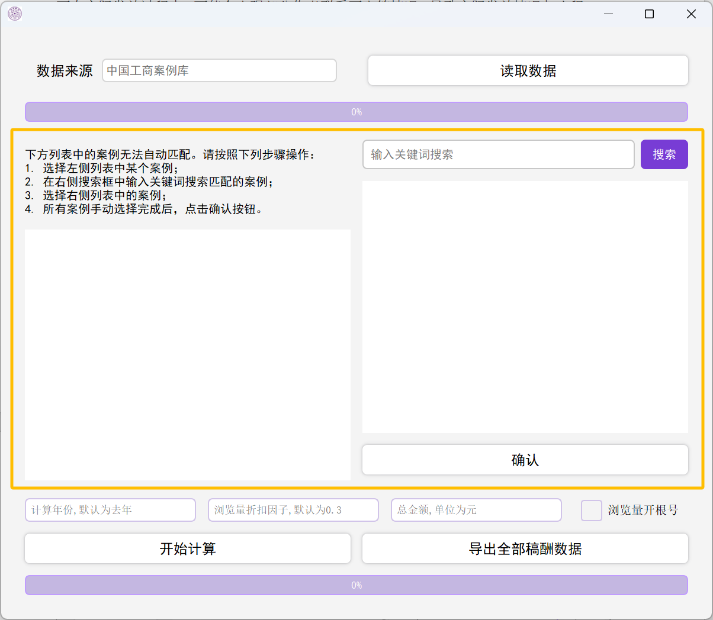

* 点击“数据来源”右侧的方框（默认显示中国工商案例库），可以选择数据来源是案例库还是华图；随后点击“读取数据”按钮读取数据。
* 中间黄框部分在使用手册后面《异常情况》部分进行介绍
* “计算年份”输入去年。比如今年是2025年，要给2024年的案例发放稿酬，就输入2024
* 浏览量折扣因子默认为0.3。**如果勾选了“浏览量开根号”，则浏览量折扣因子默认为1。**如果想要更改，就点击浏览量折扣因子文本框输入具体的小数。
* 总金额即为今年收入的20%。比如今年是2025年，有1020449元给2024年的案例发放稿酬，则输入1020449
* 点击“开始计算”按钮开始计算，等待进度条到达100%计算完成。
* 点击“导出全部稿酬数据”即可导出，**该按钮与主界面5.导出稿酬数据功能相同。**

1. 导入稿酬数据：在小程序计算完当年的稿酬后，会通过按钮5导出稿酬数据用于发放。而在实际发放过程中，可能会出现部分作者联系不上等情况，导致实际发放情况与小程序计算存在差异。因此**在每年实际发放完稿酬后，需要将发放情况整理成表格，导入小程序**。约定表格格式如下：

**TODO zzy**

1. 导出稿酬数据：导入1、3，并在3的窗口中完成计算后，即可导出稿酬数据表格
2. 导入软件数据：小程序数据迁移使用。**使用小程序不需要点这个按钮**
3. 导出软件数据：小程序数据迁移使用。**使用小程序不需要点这个按钮**
4. 搜索：可以输入案例名或关键词进行搜索，点击具体的搜索项即可可视化查看该案例过去五年的稿酬发放记录，如图所示。

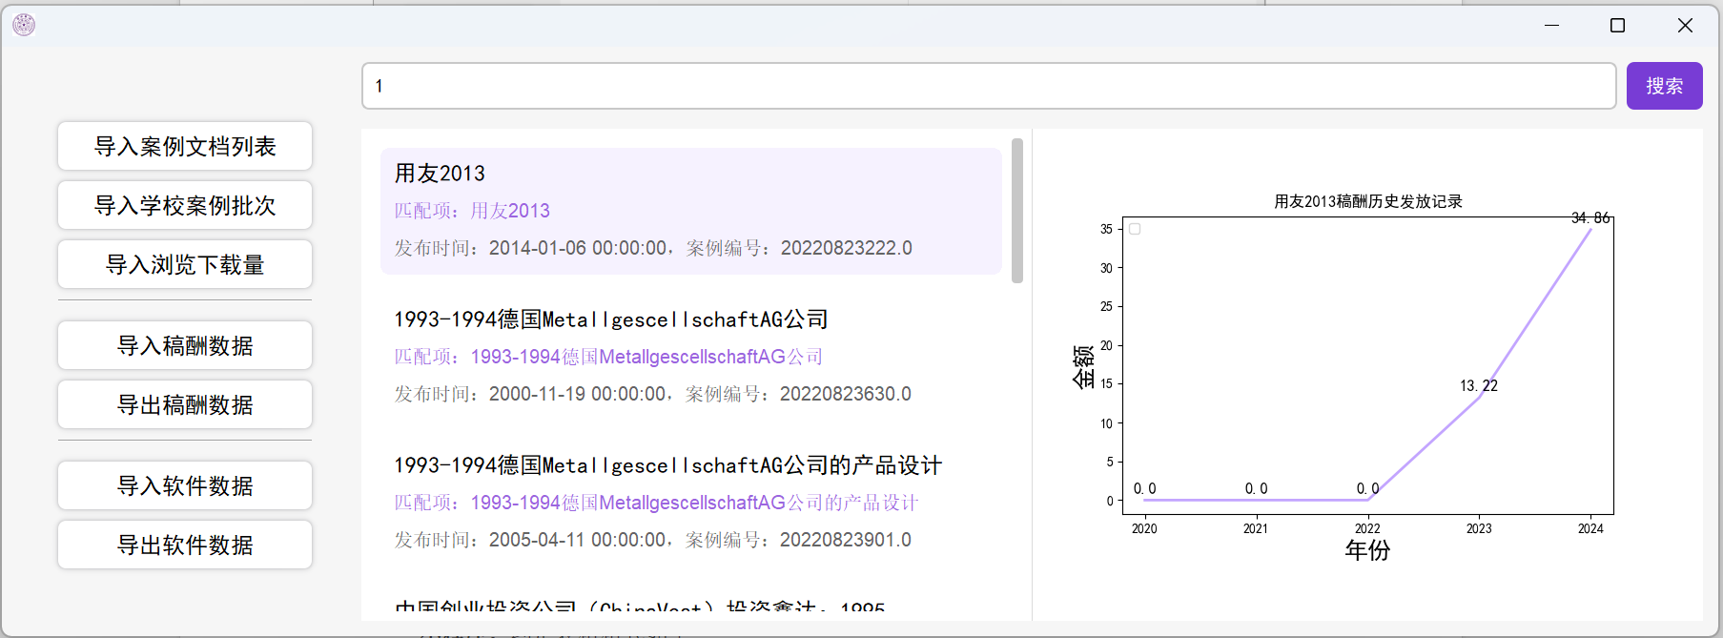

## 异常情况

1. **案例数据缺失：**

如果导入的表格中出现**数据缺失**的情况，则会弹窗提示，如下图所示。**此时可以右键某项，即可复制对应的案例名**，方便查找更正。

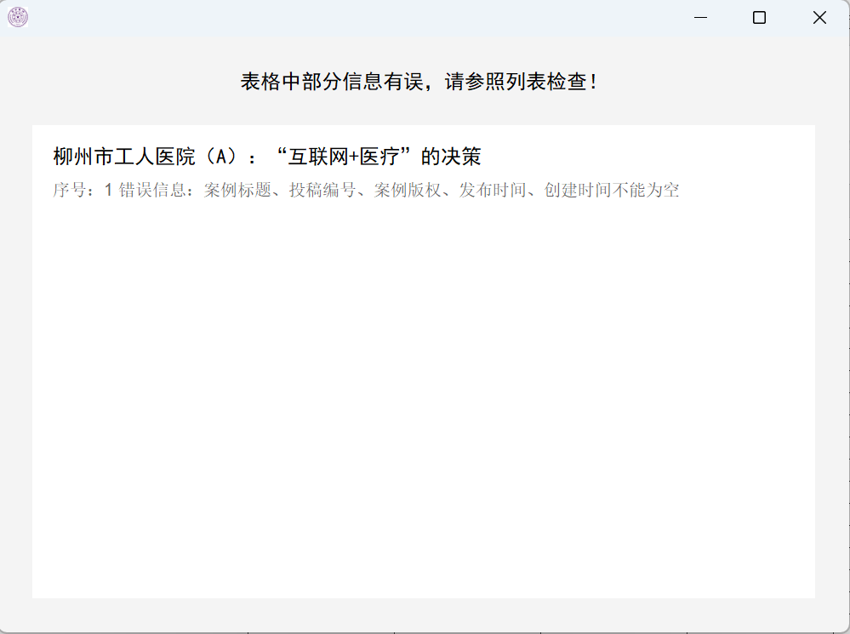

1. **案例名无法匹配：**

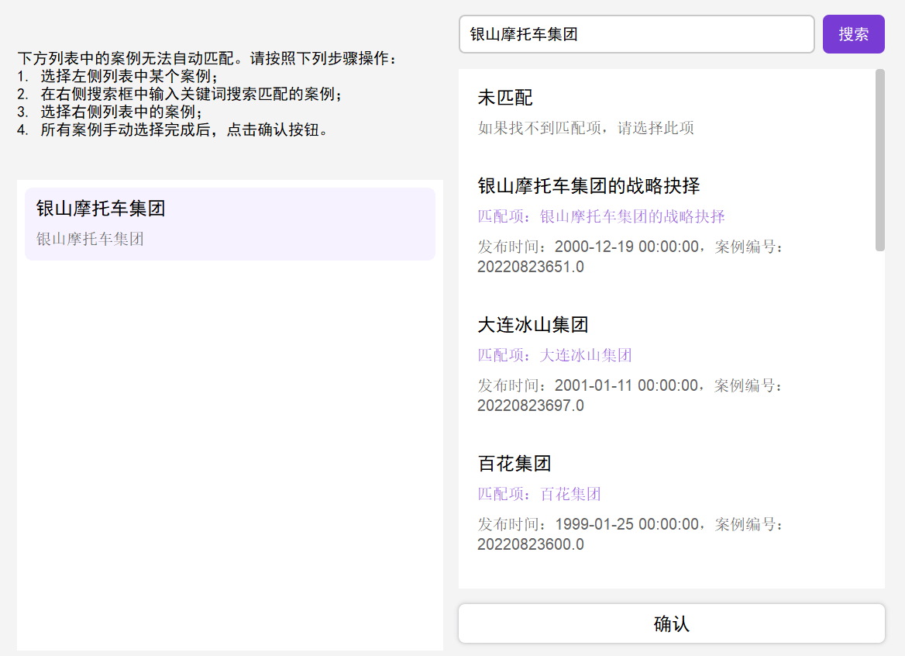

如果出现了**小程序数据库中没有见过的案例名**（一般是案例改名导致的），就会弹窗提示“部分案例无法匹配”，需要进行手动匹配，**表明这是同一篇案例的不同名字**。**左侧列表为无法匹配的案例列表，右侧为搜索框和搜索结果列表。**

举例说明，如果案例名“银山摩托车集团”在数据库中无法匹配，那么用户**首先点击左侧列表中的“银山摩托车集团”项**，**代表当前正在进行“银山摩托车集团”的匹配；**随后在右侧搜索框中输入案例名，点击“搜索”，搜索列表会列出最相近的几个案例名。**然后用户点击右侧搜索列表中，他认为应该是同一篇案例的不同名字的项，比如图中的“银山摩托车集团的战略抉择”。**（注意，点击后该项的背景颜色会被替换为紫色，如图所示）如果没有找到同篇案例，则可以选择搜索列表第一项“**未匹配**”，小程序则会忽略这一个“AAA”，**其数据不会进入小程序中**。当用户进行完所有左侧无法匹配列表的匹配后，即可点击“确认”按钮更新小程序数据库。

**同样的，右键某项可以直接复制案例名。同时，这里右键会自动把案例名输入搜索框并进行搜索。**

## 其他注意事项

1. 稿酬小程序中的数据，不考虑税率
2. 待补充

## 代码仓库地址

https://github.com/ZhangZhiyuan-2021/PaymentCal